|  |
| --- |
|  |
| P81-2D二车位 P81-3D三车位车牌识别高清网络摄像机操作手册 |
| V1.0.5 |

|  |
| --- |
| 2017/12/13 |

非常感谢您购买我司产品，如您有任何疑问或需求请随时联系我们。

本手册适用于以下产品：

|  |  |
| --- | --- |
| 序号 | 产品型号 |
| 1 | P81-2D 二车位 |
| 2 | P81-3D 三车位 |

本手册可能包含技术上不准确的地方、或与产品功能及操作不相符的地方、或印刷错误。我公司将根据产品功能的增强或变化而更新本手册的内容，并将定期改进及更新本手册中描述的软硬件产品。更新的内容将会在本手册的新版本中加入，恕不另行通知。

本手册中内容仅为用户提供参考指导作用，不保证与实物完全一致，请以实物为准。

本手册中提到的部件、组件和附件仅作说明之用，不代表购买机型的配臵，详细配臵请以装箱单为准。

注意事项

此内容的目的是确保用户正确使用本产品，以避免危险或财产损失。在使用此产品之前，请认真阅读此说明手册并妥善保存以备日后参考。

如下所示，预防措施分为“警告”和“注意”两部分：

警告事项提醒用户防范潜在的死亡。

注意事项提醒用户防范潜在的伤害或严重伤害危险。

|  |  |
| --- | --- |
|  |  |
| 警告：无视警告事项，可能会导致死亡或严重伤害。 | 注意：无视注意事项，可能会导致伤害或财产损失。 |

警告：

请使用满足 SELV（安全超低电压）要求的电源，并按照 IEC60950－1符合 Limited Power Source(有限电源)的额定电压为DC 8-26V直流电源供应。如果设备工作不正常，请联系我公司的售后服务中心，不要以任何方式拆卸或修改设备（未经许可的修改或维修所导致的问题，责任自负） 为减少火灾或电击危险，请勿让本产品受到雨淋或受潮。

本安装应该由专业的服务人员进行，并符合当地法规规定。

建筑物安装配线中组入易于使用的断电设备。

注意：

在让摄像机运行之前，请检查供电电源是否正确。

请勿将此产品摔落地下或受强烈敲击。

请勿直接碰触到传感器光学元件和镜头表面，若有必要清洁，请将干净布用酒精稍微湿润，轻轻拭去尘污；

激光束可能烧毁传感器，在激光装臵被使用的情况下，请您一定注意不要让传感器的表面暴露于激光束之下。

避免对准强光（如灯光照明、太阳光等处）聚焦，否则容易引起过亮或拉光现象（这并非摄像机故障），也将影响传感器寿命。

避免臵于潮湿，多尘，极热，极冷（正常工作温度：－30℃～＋70℃），强电磁辐射等场所。

使用时不可让水及任何液体流入摄像机。

当运送摄像机时，重新以出厂时的包装进行包装，或用同等品质的材质包装。

目录

第1章 概述 4

1.1 产品简介 4

1.2 产品特点 6

1.3安装高度和距离 7

**1.4集中供电说明** 8

第2章 连接与登录 9

2.1 连接相机 9

2.2 安装控件 9

第3章 主界面的配置和使用 11

3.1 参数设置菜单栏 11

3.2 车位状态信息栏 11

3.3 全景图区域 11

3.4 特写图区域 11

3.5 车牌号码显示区域 12

3.6 车位状态指示灯 12

3.7 相机本地操作按钮 12

3.7.1 抓拍按钮 12

3.7.2 开始/停止预览 12

3.7.3 开始/停止录像 12

3.7.4 本地参数 12

3.7.5 相机升级 13

3.7.6 刷新 14

第4章 相机参数设置 15

4.1 系统参数 15

4.2 网络参数 16

4.3 曝光参数 17

4.4 编码参数 17

4.5 图像参数 18

4.6 OSD参数 19

第5章 算法参数配置 20

5.1 车位参数 20

5.2 车牌参数 21

5.3 车位算法参数 21

# 概述

## 产品简介

P81-2D/3D视频车位相机是支持二车位和三车位的车位相机产品，利用先进的视频图像处理技术，可对捕获的车位图像信息进行车位状态处理及车牌识别，实现抓拍车辆图片、识别车牌号码和判定车位占用状态的综合功能。

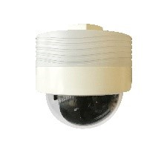 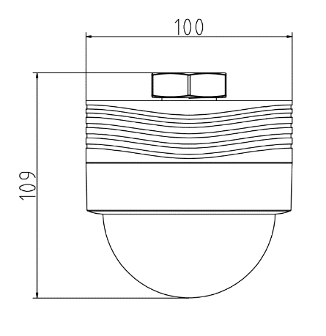

图1 P81-2D/P81-3D外部形态

P81-2D/3D视频车位相机是应用在停车诱导与反向寻车系统中用来检测停车位上有/无车辆以及车牌识别的智能设备，设备广泛适用于地下停车场及地上停车楼等环境光线较复杂的场景，有效解决车主停车难及找车难的问题。

P81-2D/3D车位相机的硬件规格、性能指标和电气接口见下表。

|  |  |  |  |
| --- | --- | --- | --- |
| 参数分类 | 参数名称 | 参数规格 | |
| 产品型号 | | P81-2D | P81-3D |
| 摄像机 | 处理器 | 华为海思 专用车牌识别芯片 | |
| 传感器类型 | 1/3" CMOS Image Sensor | |
| 镜头 | 3.6mm（M12接口） | 2.8mm（M12接口） |
| 图像参数 | 图像压缩 | JPEG | |
| 抓拍分辨率 | 1280*720 | 1920*1080 |
| 视频流 | H.264，720P，25帧/秒 | |
| 功能 | 检测车位数 | 2车位 | 3车位 |
| 车位指示灯 | 红灯、黄灯、蓝灯、绿灯、青灯、白灯、粉灯（目前支持红绿蓝） | |
| 无牌车检测 | 支持 | |
| 一车占多位报警 | 支持 | |
| Bypass | 支持 | |
| 车牌识别种类 | 标准蓝牌，黄牌、学牌、警牌，军牌，武警车牌，粤港、粤澳，使领馆牌，民航车牌，个性化车牌，新能源车牌等 | |
| 性能 | 车位检测准确率 | ≥99% | |
| 车牌识别准确率 | ≥99% | |
| 车位检测时间 | ≤5秒 | |
| 车牌检出时间 | ≤5秒 | |
| 接口 | 网口 | 2 个，RJ45 10M/100M 自适应以太网口（手拉手） | |
| 电源接口 | 3.81接插端子 | |
| 串口 | 485 3.81接插端子 | |
| 常规参数 | 电源 | 标准DC12V，支持DC8-26V宽电压供电 | |
| 功耗 | ≤3W | |
| 工作湿度 | 10%~90% | |
| 工作温度 | -30℃~70℃ | |
| 尺寸 | Ø100mm×109mm | |
| 重量 | 300g | |
| 安装 | 半球式设计，吸顶式桥架安装方式 | |

## 产品特点

* 搭载专业级高精度车位检测+车牌识别算法，车牌识别准确率超过99%，车位检测准确率超过99%
* 车位检测和车牌识别速度小于5s，业界领先水平
* 支持无牌车检测功能
* IE配置界面人性化设计，标准场景适用默认识别区域即可，减少人工绘制识别区域的步骤，调试简单、调试效率高
* 相机尺寸直径100mm*高109mm 半球，体积小，功耗低至≤3W
* 超低照度传感器，相机适用于各种现场环境，确保地下停车场、地上停车场等各种环境光下的识别准确率
* 宽压设计（DC8-26V）及宽温设计（-30℃~70℃），环境适应性强
* 采用业内一流厂商器件，硬件方案成熟、稳定，保证产品高可靠性
* 网络手拉手设计，支持多台相机网络串联，支持Bypass旁路功能
* 支持七色LED指示灯，采用高亮节能型LED发光管，亮度高，功耗低
* 车牌识别算法支持识别业内最全面的多种车牌类型，包括民用车牌，警用车牌，2013式新军用车牌，2013式武警车牌，粤港、粤澳两地车牌，使领馆车牌，民航车牌，个性化车牌，新能源车牌，新使馆车牌等

## 1.3安装高度和距离

**二车位相机：**

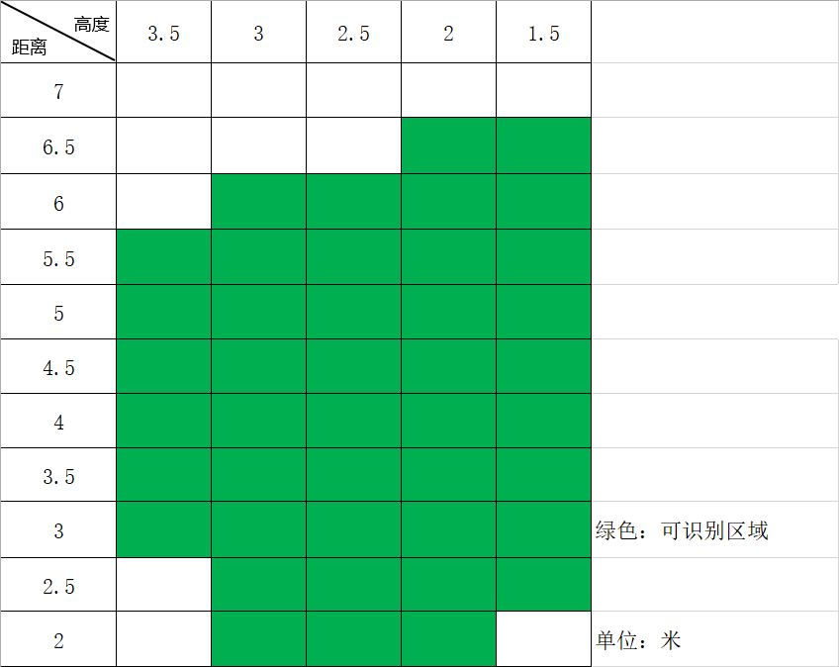

**三车位相机：**

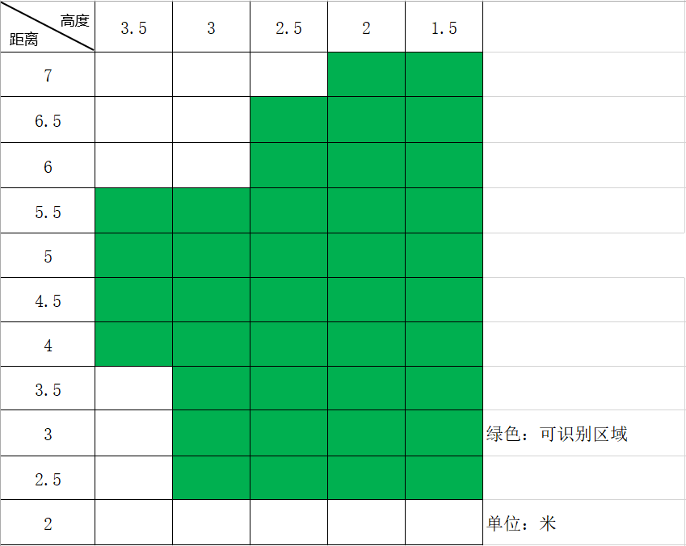

**1.4集中供电说明**

使用电源24V/15A开关电源，2X1.0平方毫米电源线，相机间隔8.5米，每路支持10台相机进行集中供电，最多2路，下图为开关电源：

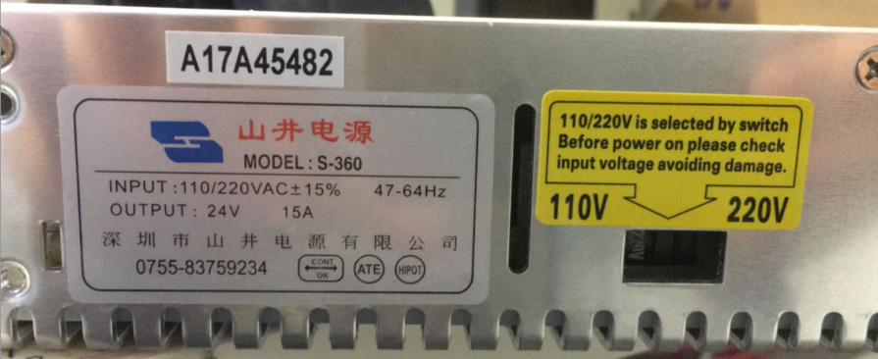

# 连接与登录

## 连接相机

车位相机的推荐安装参数：

**二车位：距车位线距离3~6米，高度2~3米。建议使用中间值；**

**三车位：距车位线距离2.5~5.5米，高度2~3米。建议使用中间值；**

请使用IE浏览器进行相机连接及相关操作。

在IE地址栏输入车位相机的ip地址及端口号进行连接，例如http://192.168.55.100:8000。

注意：相机的默认IP地址是192.168.55.100，默认端口号是8000。在登录相机前，本地IP地址需要配置为同一网段，此处为192.168.55.XX（XX表示任意数字）并且不能与相机IP地址重复。

本地IP地址配置方式：打开控制面板\网络和 Internet\网络和共享中心，选择以太网\属性\Internet协议版本4（TCP\IPv4），点击属性可进行IP地址的手动配置，IP地址：192.168.55.XX，子网掩码：255.255.255.0。

## 安装控件

首次连接相机时，需要下载及安装控件。

首次使用IE浏览器登录相机，输入IP地址和端口号后，会弹出安装控件的提示：



点击右侧的安装按钮，然后会弹出下载控件的提示，下载完成后点击安装，控件会自动完成安装。

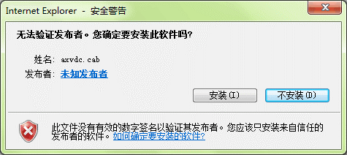

如出现下图拦截提示：

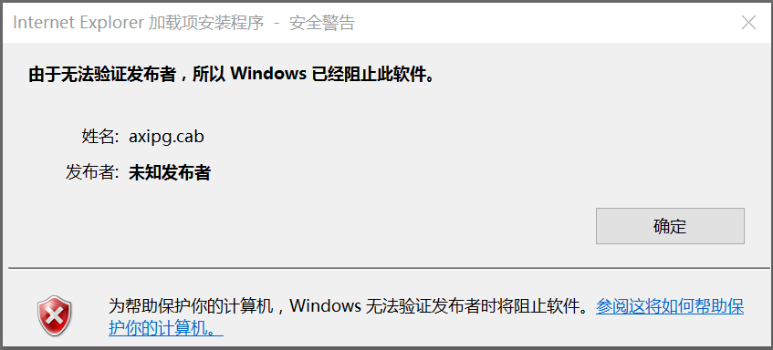

解决方法：

1. IE浏览器：点击浏览器的“工具”（右上角的齿轮图标）-Internet选项-安全-自定义级别-ActiveX控件和插件13项-全部选择启用。
2. 360浏览器：点击浏览器的“打开菜单”(右上角的三横图标)-工具- Internet选项-安全-自定义级别-ActiveX控件和插件13项-全部选择启用。

# 主界面的配置和使用

成功安装控件后，登录相机可以看到系统主界面如下图所示，界面中央主体部分为**视频预览窗口**以及左侧的参数设置栏、右侧的抓拍图片展示和下方的车位状态信息栏。

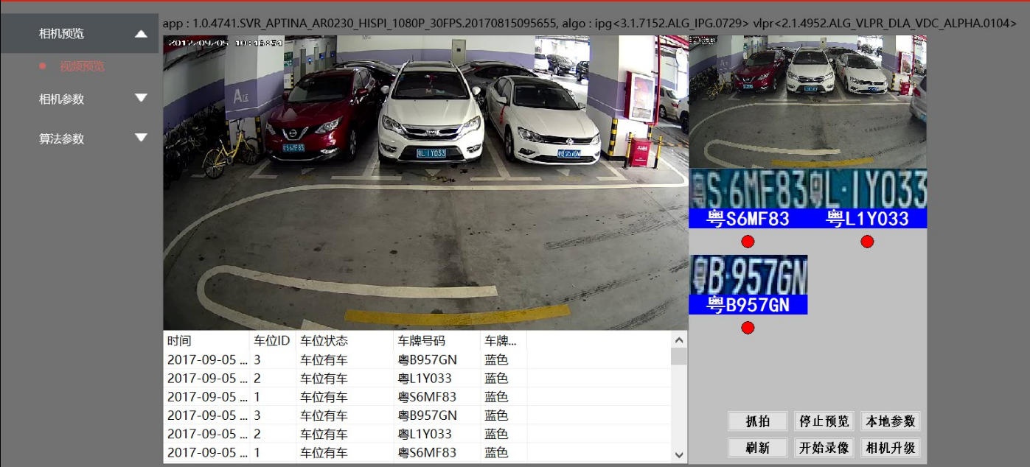

3.6

3.5

3.4

3.7

3.3

3.2

3.1

图3 IE登录系统后的主界面

## 参数设置菜单栏

通过相机参数、算法参数设置按钮，可打开相应菜单对相机进行参数配置及算法配置。详见第4章。

## 车位状态信息栏

车位状态信息栏，可以实时显示车位的状态变化、车牌号码及车牌颜色。

## 全景图区域

当车位状态发生变化或点击手动抓拍时，显示相机抓拍车位的全景图窗口。

## 特写图区域

车牌特写图显示区域，以特写图片方式显示车牌图像。

## 车牌号码显示区域

车牌号码显示区域，显示车牌识别结果。

## 车位状态指示灯

车位状态指示灯：绿色表示车位无车，红色表示车位有车，蓝色表示一车占用多车位。

## 相机本地操作按钮

主要用于手动抓拍图片，开始/停止预览，开始/停止录像，设置本地参数，相机软件升级和刷新显示当前的车位状态等。

### 抓拍按钮

对当前视频画面进行单张图片的抓拍，不进行算法识别。

### 开始/停止预览

用于开始显示或停止显示当前的视频流，停止显示预览可以降低对系统资源的消耗。点击此按钮，画面将停止预览在当前画面，再次点击可以开始预览。

### 开始/停止录像

用于本地录像，点击“开始录像”后系统开始录像，同时按钮会变为“停止录像”，再次点击可以停止录像。录像将保存在“本地参数”设置的路径中。

### 本地参数

对本地参数进行设置。

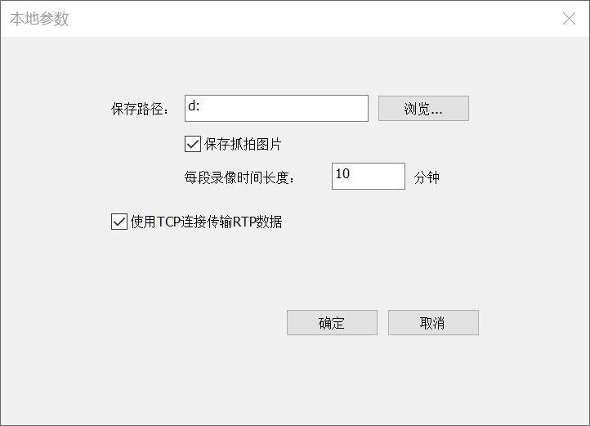

|  |  |  |
| --- | --- | --- |
| 序号 | 内容 | 说明 |
| 1 | 保存路径 | 用于图片和录像的保存路径，程序会自动建立抓拍和录像目录用来存储抓拍图片和录像数据，内部还会建立子目录结构：IP\年月日，例如：  D:\抓拍\192.168.55.100\20161016  D:\录像\192.168.55.100\20161016 |
| 2 | 保存抓拍图片 | 是否保存抓拍图片 |
| 3 | 录像时间长度 | 设置每段录像的时间长度 |
| 4 | 使用TCP连接传输RTP数据 | 默认勾选，请勿改动，以确保使用TCP协议上传数据 |

### 相机升级

点击升级按钮后会弹出升级界面，点击浏览按钮，选择正确的升级文件运行后，相机会自动升级程序。升级成功后，会弹出相机升级成功的提示，同时相机会自动重启。

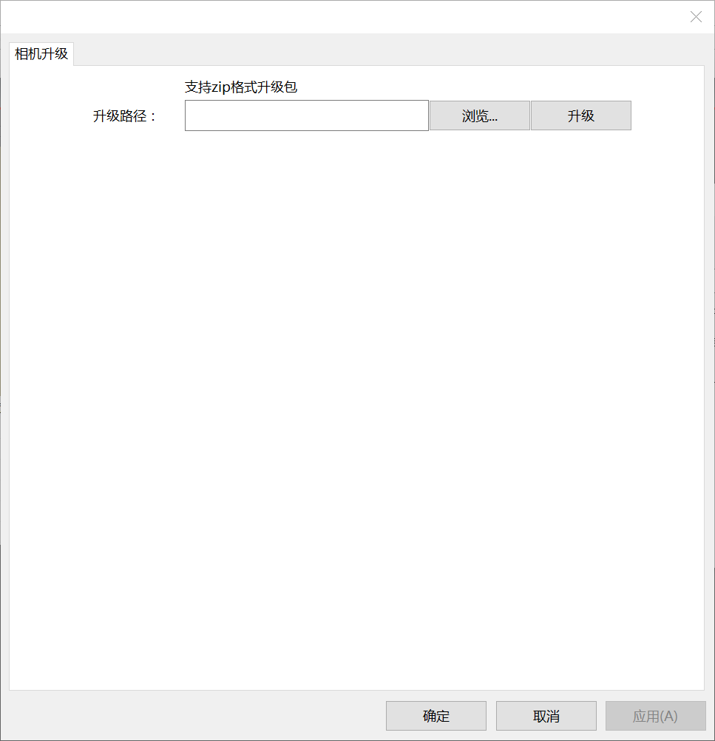

### 刷新

刷新显示当前的车位状态。

# 相机参数设置

## 系统参数

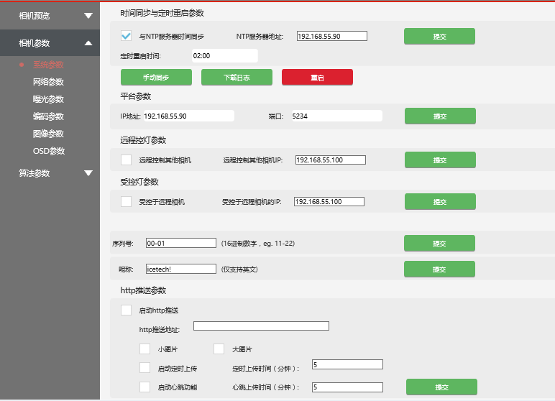

|  |  |  |
| --- | --- | --- |
| 序号 | 内容 | 说明 |
| 1 | 与NTP服务器时间同步 | 用于相机与时间同步服务器的时间同步，如果与NTP服务器时间同步，则需要设置NTP服务器对应的IP地址  注意：当前支持局域网和广域网IP，暂时不支持域名地址 |
| 2 | 定时重启时间 | 相机每天定时重启的时间(24小时制)，默认凌晨2:00 |
| 3 | 手动同步 | 用于相机与本地电脑的时间同步 |
| 4 | 下载日志 | 点击下载日志后会在IE弹出日志显示窗口 |
| 5 | 重启 | 用于手动重启相机 |
| 6 | 平台参数 | 设置平台IP地址及网络端口，默认端口为5234 |
| 7 | 远程控灯参数 | 相机距离车位线较远，交错识别时交错控灯 |
| 8 | 序列号 | 客户定制功能“扫码枪读出序列号，并映射成IP地址，设置进相机” |
| 9 | 昵称 | 客户定制功能 |
| 10 | http推送参数 | 使用http协议推送来上传车位状态信息：  启动http推送，控制http推送开启或关闭  http推送地址：端口设置为8200，路径设置为/Imagedata，例如：  http://192.168.55.200:8200/Imagedata  小图片、大图片分别指的是车牌特写图、全景图  启动定时上传及上传时间：定时上传控制及上传时间间隔（单位：分钟）  启动心跳功能及上传时间：心跳上传控制及上传时间间隔（单位：分钟） |

## 网络参数

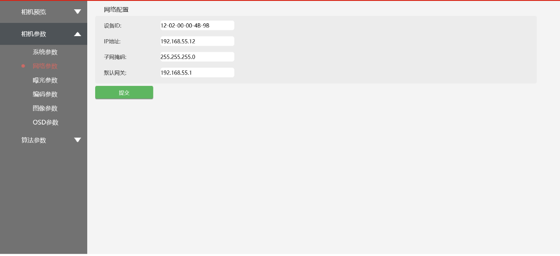

|  |  |  |
| --- | --- | --- |
| 序号 | 内容 | 说明 |
| 1 | 设备ID | 设备ID显示相机的MAC地址信息。该信息采用16进制字符串模式显示。 |
| 2 | 网络设置 | 对相机IP地址、子网掩码、网关、进行设置。 |

## 曝光参数

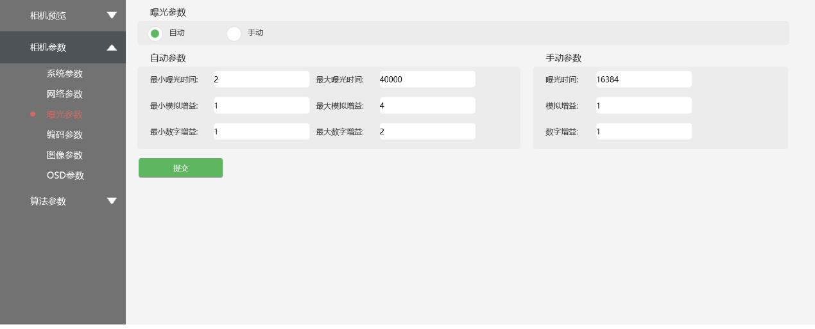

|  |  |  |
| --- | --- | --- |
| 序号 | 内容 | 说明 |
| 1 | 自动 | 该模式采用默认曝光参数及增益值，能够在各个时段满足车牌识别要求，同时可根据现场情况的不同自动调整参数范围。 |
| 2 | 手动 | 通过手动方式设定曝光时间、增益等参数。一般情况下不建议选择。 |

## 编码参数

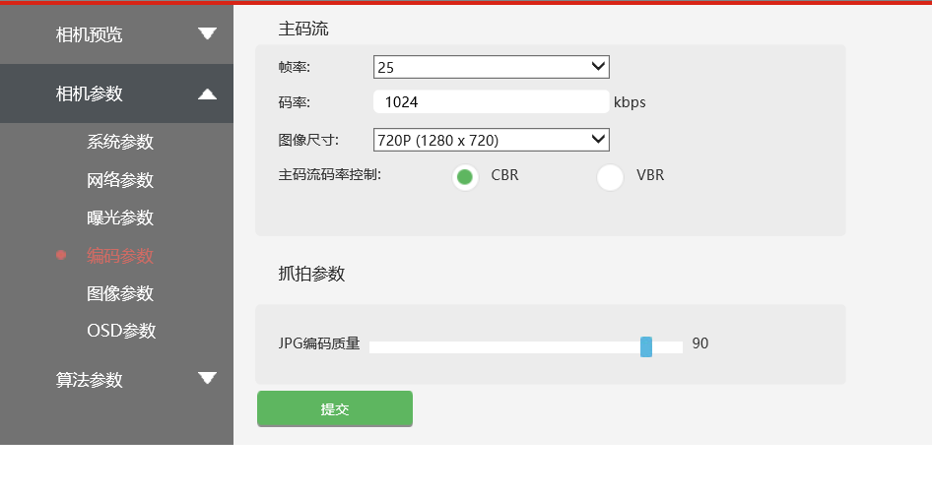

|  |  |  |
| --- | --- | --- |
| 序号 | 内容 | 说明 |
| 1 | 帧率 | 用于设置相机当前的图像显示帧率，推荐值：25帧。 |
| 2 | 码率 | 用于设置相机当前的图像码流大小，此码率作为码率的最大值，推荐值：1024kbps。 |
| 3 | 图像尺寸 | 用于设置相机当前视频图像的分辨率大小，推荐值：720P。 |
| 4 | 主码流码率控制 | 用于设置CBR（固定码率）和VBR（可变码率），建议使用CBR（固定码率）。 |
| 5 | JPG编码质量 | 该参数对摄像机抓拍图片的质量进行设置。质量设置越高，抓拍的图像质量越高，同时图片文件占用空间越大。该组参数设置范围为“1-100”可调，建议使用默认参数为“90”。 |

## 图像参数

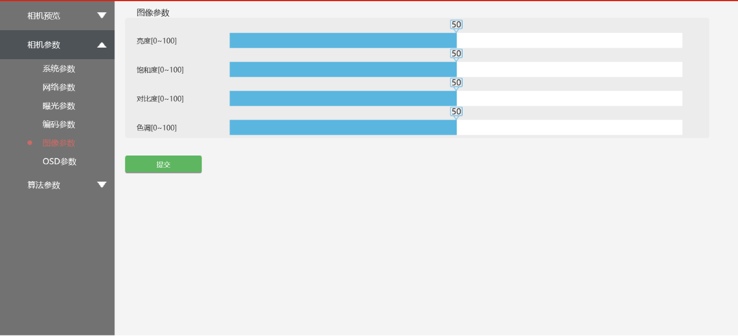

|  |  |  |
| --- | --- | --- |
| 序号 | 内容 | 说明 |
| 1 | 亮度 | 用于调整当前相机图像的亮度值，默认值是50 |
| 2 | 饱和度 | 用于调整当前相机图像的饱和度，默认值是50 |
| 3 | 对比度 | 用于调整当前相机图像的对比度，默认值是50 |
| 4 | 色调 | 用于调整当前相机图像的色调，默认值是50 |

## OSD参数

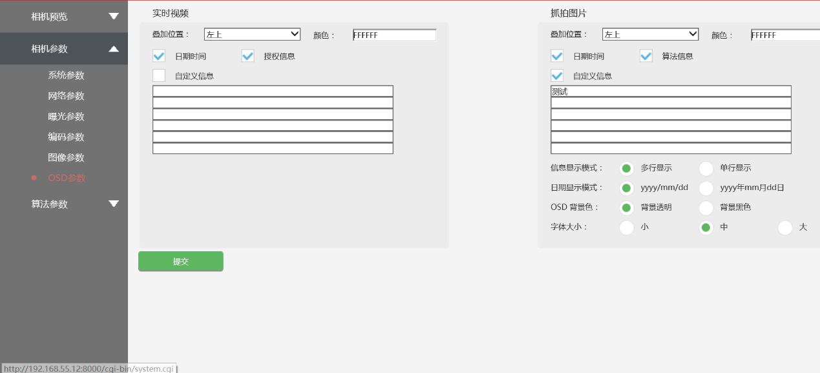

|  |  |  |
| --- | --- | --- |
| 序号 | 内容 | 说明 |
| 1 | 实时视频OSD配置 | 可以选择在实时视频界面叠加日期时间、授权信息，同时可根据需求调整信息对应的叠加位置及叠加文字的颜色。实时视频可以叠加自定义信息，自定义信息最多支持61个字符。 |
| 2 | 抓拍图片自定义 | 可针对抓拍的车辆图片叠加：日期时间、算法信息、自定义信息，最多可支持61个字符。可根据需求调整信息对应的叠加位置及叠加文字的颜色。 |
| 3 | 实时视频及抓拍OSD共有配置 | 信息显示模式：设置文字多行或单行显示。 |
| 日期显示模式：设置日期显示格式。 |
| OSD背景色：设置文字背景色为透明或黑色。 |
| 字体大小：设置显示字体为小中大。 |

# 算法参数配置

**二车位：**

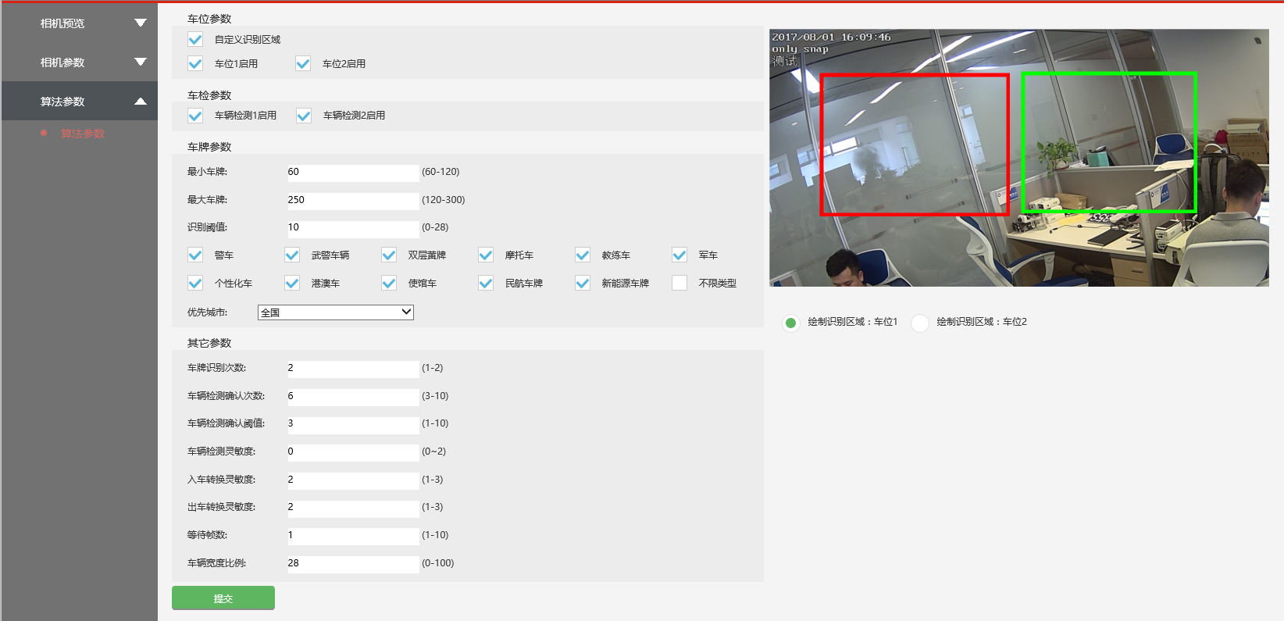

**三车位：**

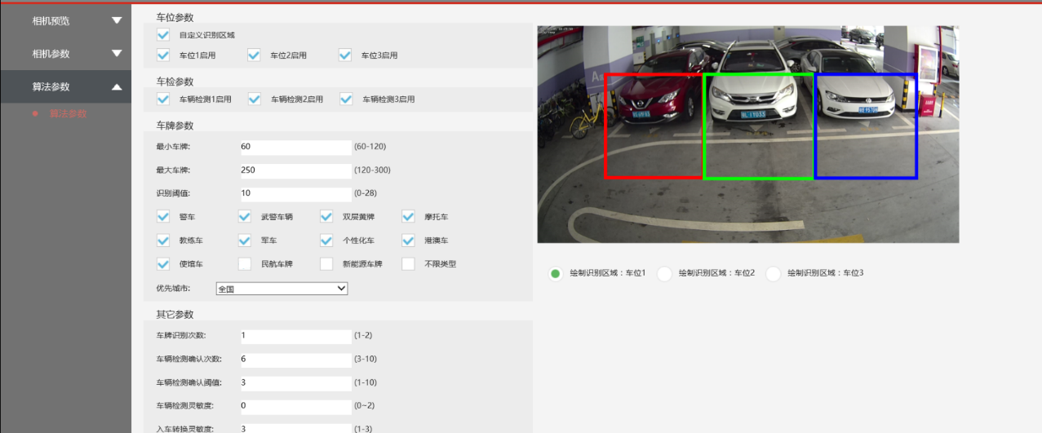

## 车位参数

1. 车位1 2 3：选择需要车牌识别的车位。
2. 车检检测1 2 3：选择需要车辆检测的车位。

3、自定义识别区域：勾选自定义识别区域后，在设置菜单右侧会出现车位预览图片，选择车位1（或车位2，车位3），在该图片上点住鼠标左键拖拽进行绘制车位区域，该区域只能设置为矩形，车位1用红色框表示，车位2用绿色框表示，车位3用蓝色框表示。

**注意：该选项默认状态为不勾选，算法会自动设置识别区域，此时使用的是算法自动设置的区域，不勾选时右侧不会显示预览图片。**

4、车位启用/禁用：勾选后，该车位为启用状态，不勾选时该车位为禁用状态，可以对车位分别进行状态的配置。

## 车牌参数

1、最小车牌：识别车牌的最小像素宽度。

2、最大车牌：识别车牌的最大像素宽度。

3、识别阈值：此数值越大，车牌识别越严格，可降低误识别率但漏车几率增大。

4、车牌类型：支持识别的车牌种类，默认全部勾选。

5、优先城市：选择优先识别的牌对应的省市，如果不需要做优先车牌识别，则选择全国。

## 车位算法参数

**注意：以下参数推荐使用默认值即可，请勿随意改动。**

车牌处理帧次数：车牌算法进行车牌检测处理次数，值越大，则识别越可靠，但会增加车位上报响应时间。默认值2。

车辆检测确认次数：车检算法进行车检确认的次数，值越大，确认帧数越多则越可靠，但影响车位上报响应时间。默认值6。

车辆检测确认阈值：车检算法进行车检确认的阈值，值越大则车检越严格，但更容易漏检。默认值3。

车辆检测灵敏度：灵敏度越高，车检速度越快，精度越低；灵敏度越低，车检速度越慢，精度越高。

入车转换灵敏度：检测到有车时增加的打分值，取值范围1-3，取值越大则无车到有车转换速度越快。默认值1。

出车转换灵敏度：检测不到车时减少的打分值，取值范围1-3，取值越大则有车到无车转换速度越快。默认值1。

等待帧数：算法检测的时间间隔，取值范围1-10。默认值1。

车辆宽度比例：车检结果与图像宽度的比例，取值范围0-100。默认值28。